PRÊMIO - ESCOLA CIDADÃ E PROFESSOR DESTAQUE
- Identificação da Escola/Entidade
Nome da escola e/ou entidade por extenso, sem abreviações:
ASSOCIAÇÃO DE PAIS E AMIGOS DO AUTISTA DE CURITIBANOS E REGIÃO - AMA

Endereço Rua: Pedro Davi Fernandes , 1044
Bairro: São Jose
Cidade: Curitibanos
E-mail: amadecuritibanos@gmail.com
CNPJ: 35.589.038/0001-26
Telefones para contato: 49- 3191-0472

- Responsável pelo relatório socioambiental Nome completo: FRANCIELLE COUTO
E-mail: amadecuritibanos@gmail.com
Telefone (whatssap): 49-99971-8377
Função ou disciplina: Assistente Social

- Indicação do Professor Destaque Nome completo: Ingridh Elzinga Ortlieb
E-mail: ingridortlieb@gmail.com
Telefone (whatssap): Musicaterapeuta
Função ou disciplina: Professora

- Abrangência do relatório socioambiental
Público alvo (Citar as turmas/séries/anos envolvidas, professores e, comunidade caso houver):

Aprendizes do programa PROEP , Professora do programa Sirlei Pereira e Viaviane Gonçalves de Paula, Ingridh Elzinga Ortlieb.

Quantidade de alunos envolvidos (Nº específico e de caráter quantitativo):
24 alunos entre iniciação e Capacitação para Mercado de Trabalho.

- Detalhamento do relatório socioambiental
Título do relatório socioambiental (Deve ser objetivo e transparecer a ideia do mesmo): CONCIÊNCIA E TRANSFORMAÇÃO ATRAVÉS DA MÚSICA
Objetivo geral (Responder qual a intenção em realizar tais atividades): Ampliar o atendimento sobre sustentabilidade vinculado á musica e construção de sons, proporcionando momentos de criatividade e reflexão. Expandir o pensamento, fazendo com que os dois encontrem estrategias e levem isto para a vida.

Objetivos específicos (No máximo 3): Conhecer outras formas de sons e instrumentos musicais. Proporcionar a visão de paciencia através de construção, pois os sons são afinados através de cauculos. Trazer a conscientização sobre a matéria prima que pode haver em materiais que as vezes descartamos e o quanto isso impacta no planeta.

- Etapas/Ações realizadas: (Detalhar cada etapa/ação com fotos ilustrativas (as fotos em tamanho 7,5x7,5cm, não devem ser agrupadas)
Por exemplo:

Etapa/Ação 01:
Descrever e inserir as fotos

Falar sobre sons, instrumentos, construção, e a importancia da sustentabilidade.
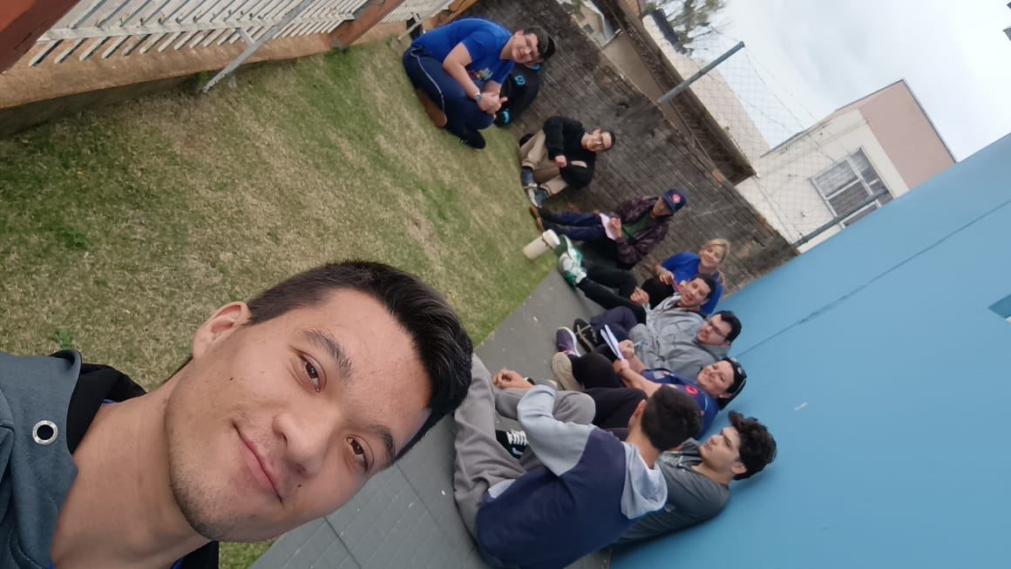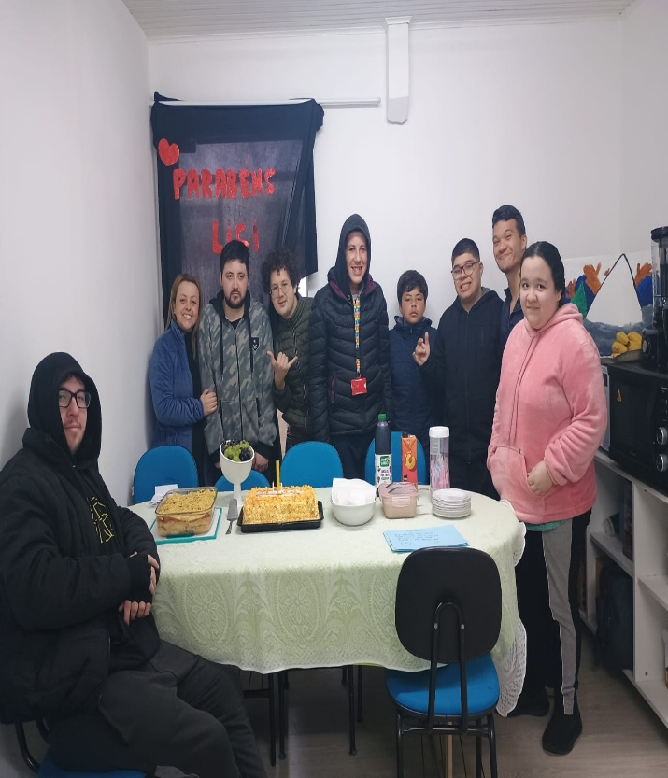

Etapa/Ação 02:
Descrever e inserir as fotos
Busca de materias para a realização de inatrumentos:
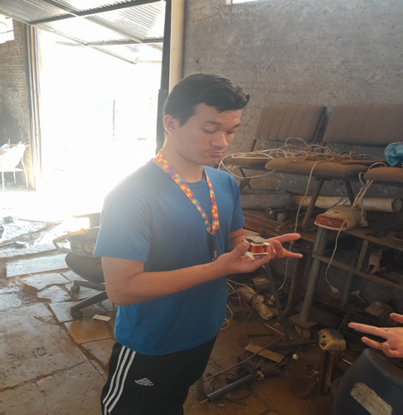
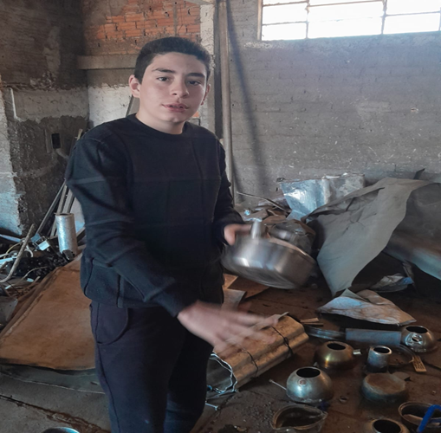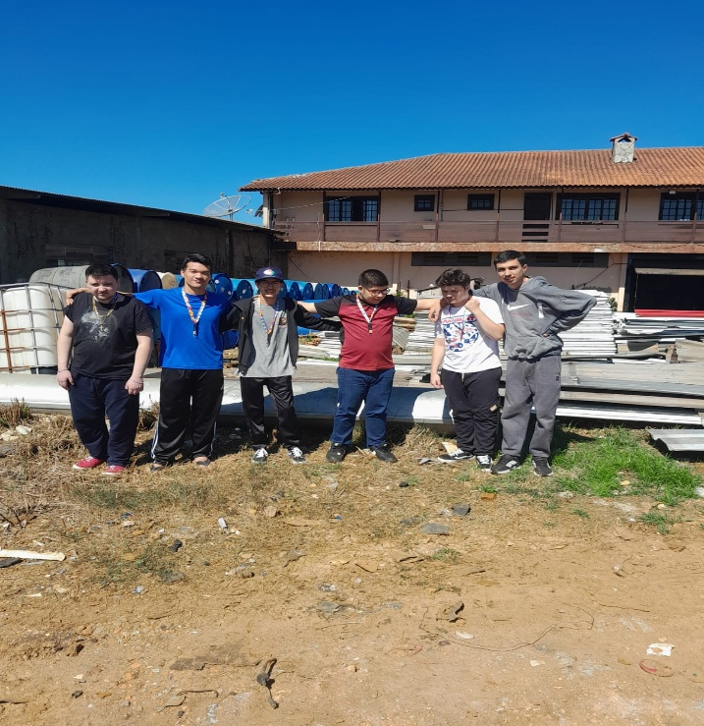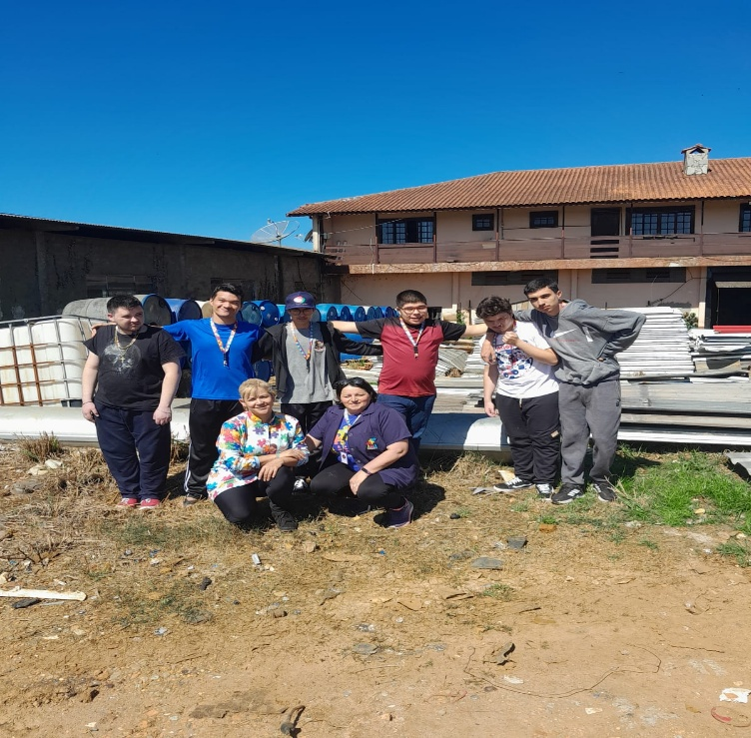

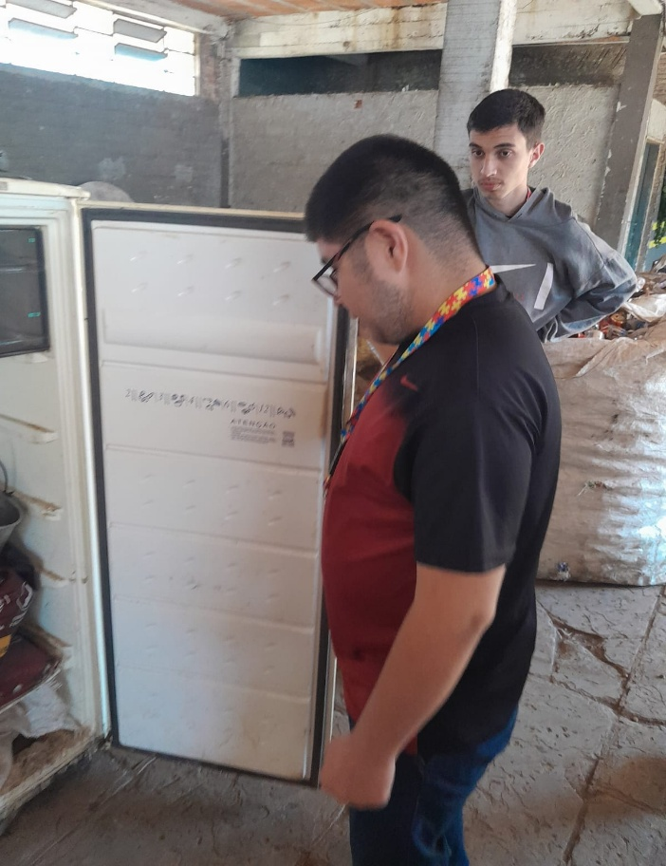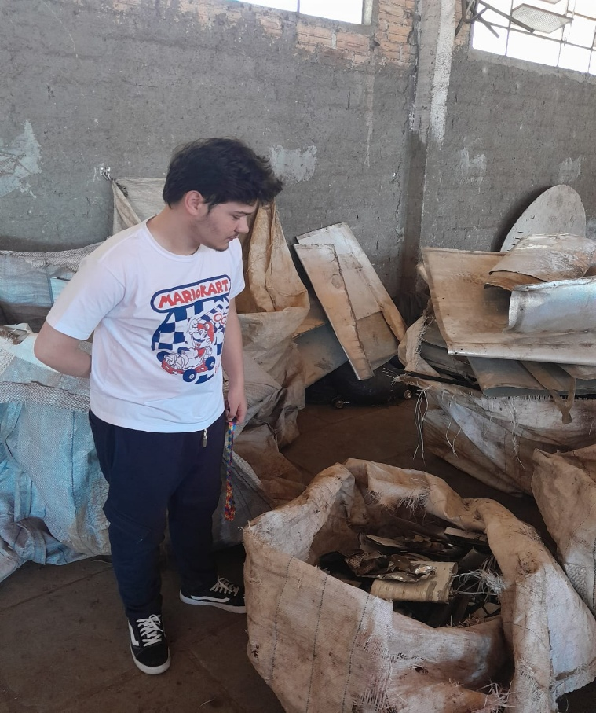
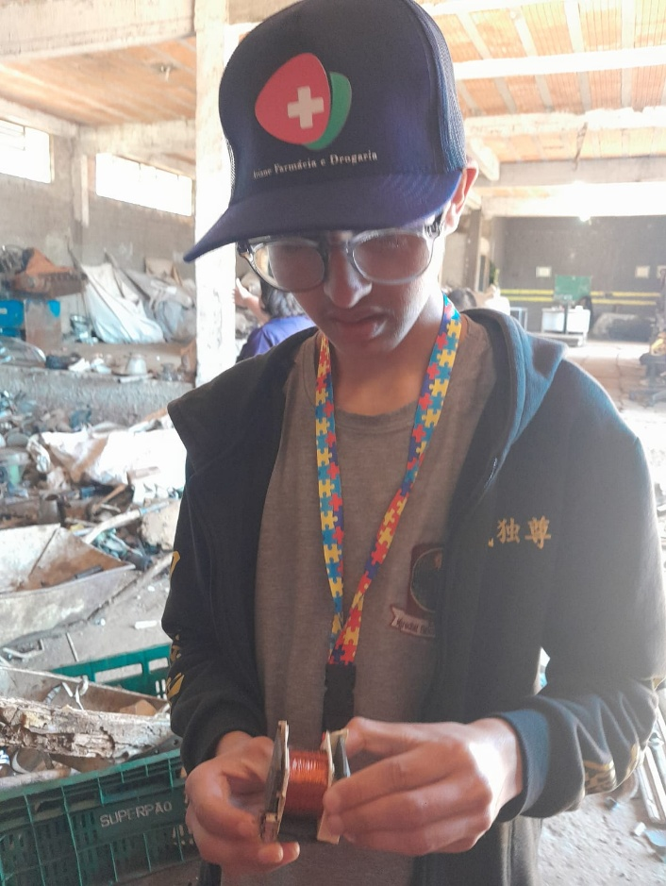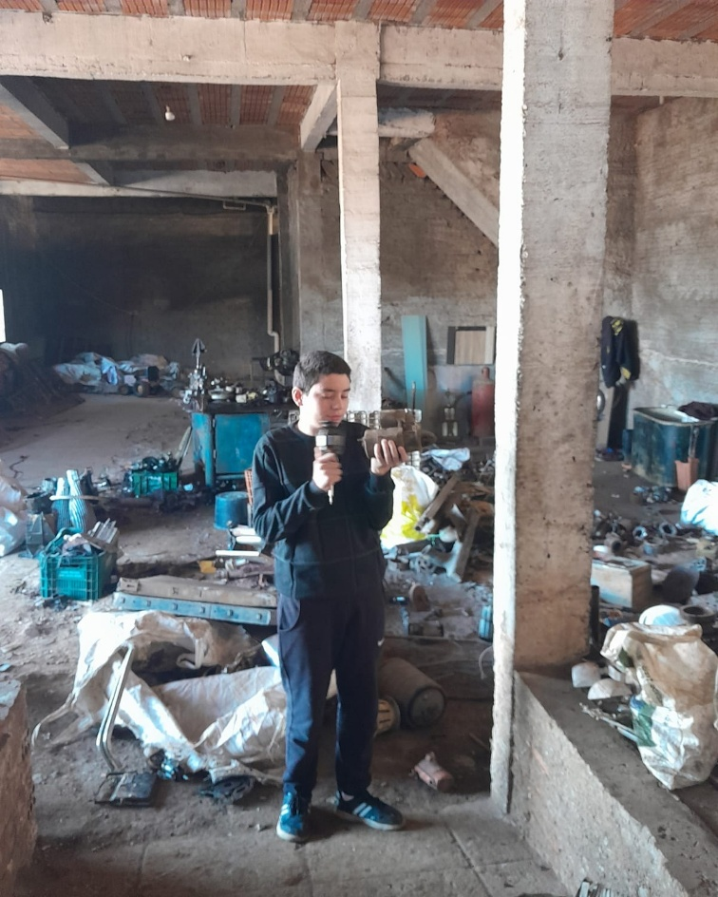
Etapa/Ação 03:
Descrever e inserir as fotos
Construir instrumentos com boas qualidades ou semi novos, entendendo que a matéria prima pode ser bem aproveitada e a sonoridade seja de qualidade, mesmo com materia reciclada.
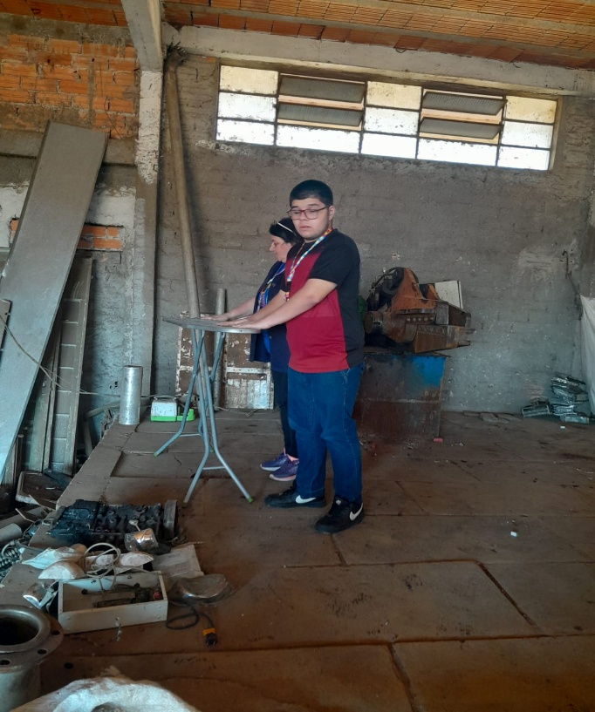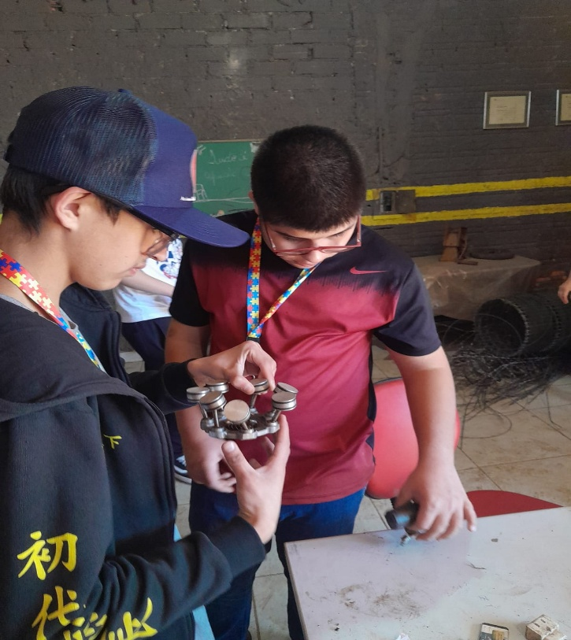

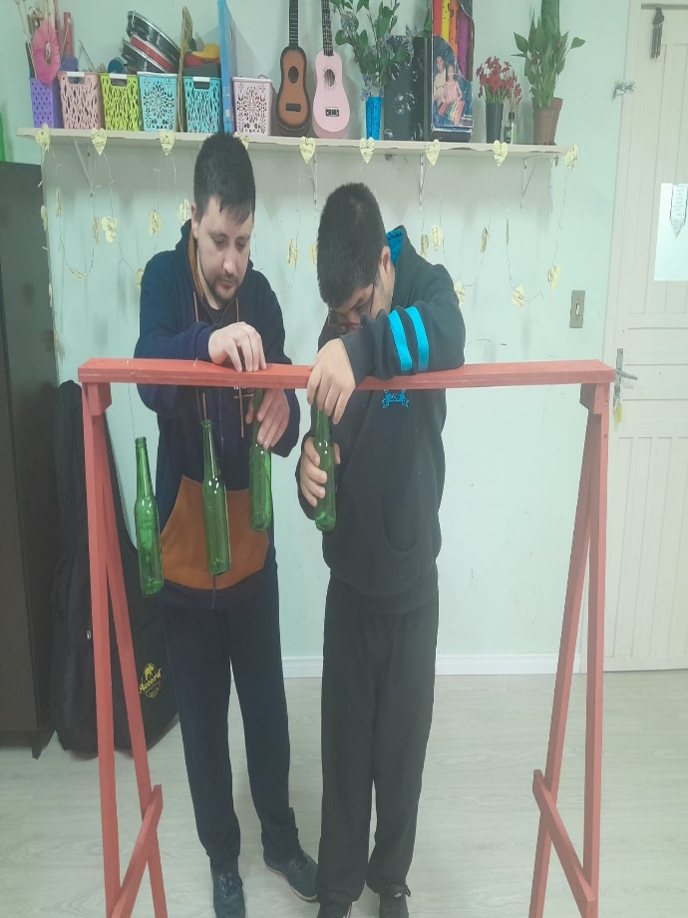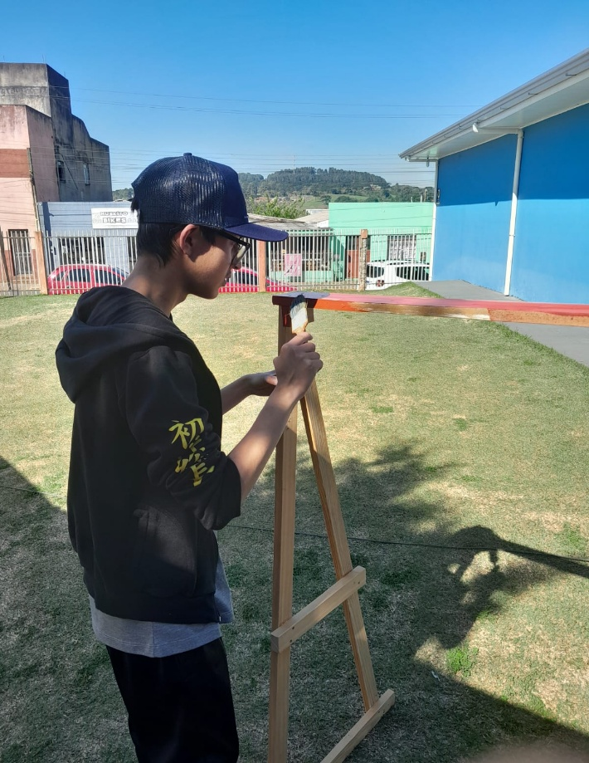
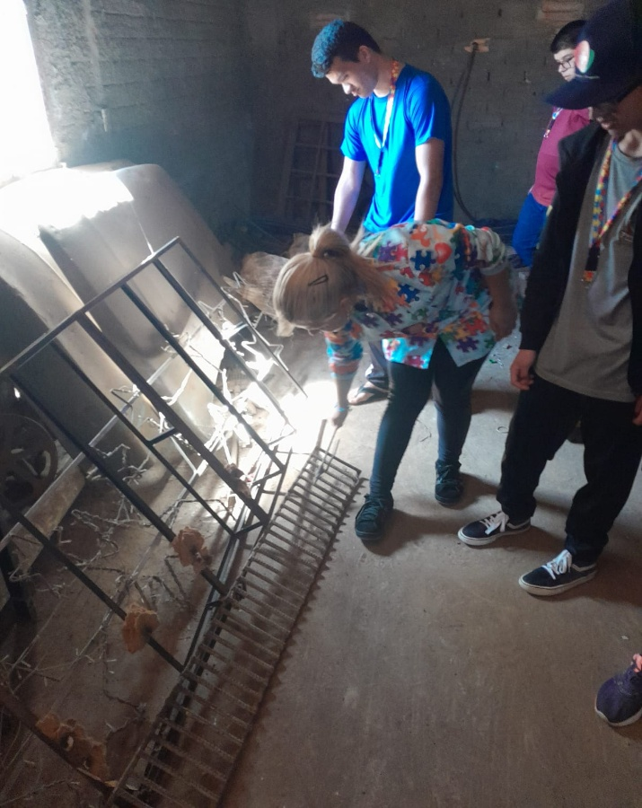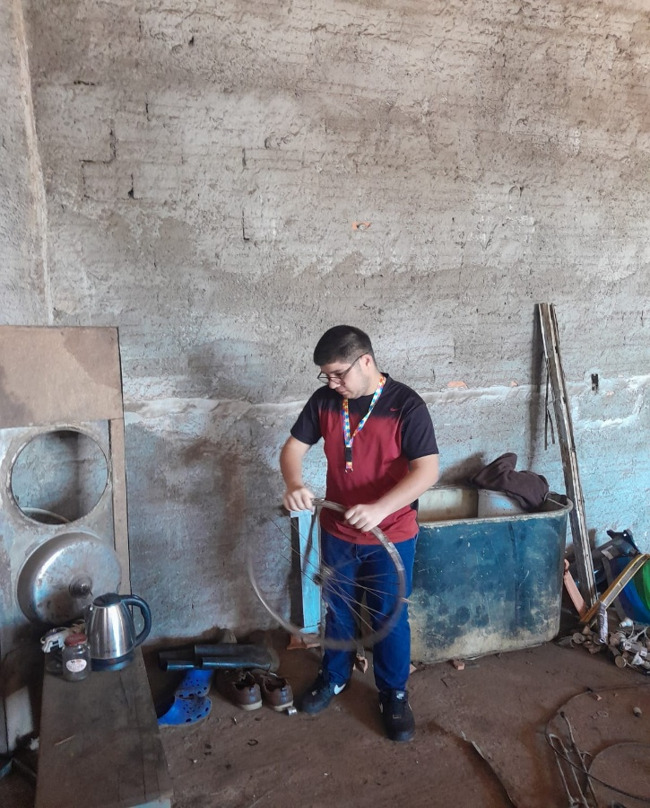
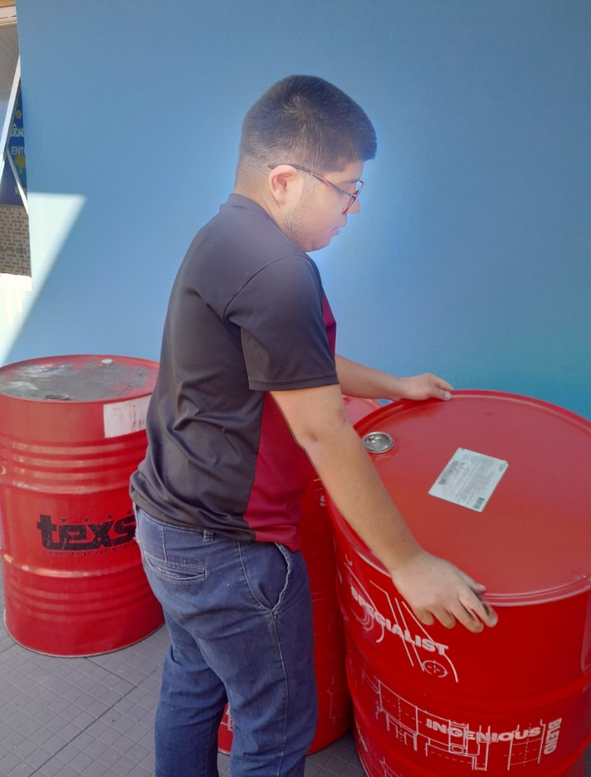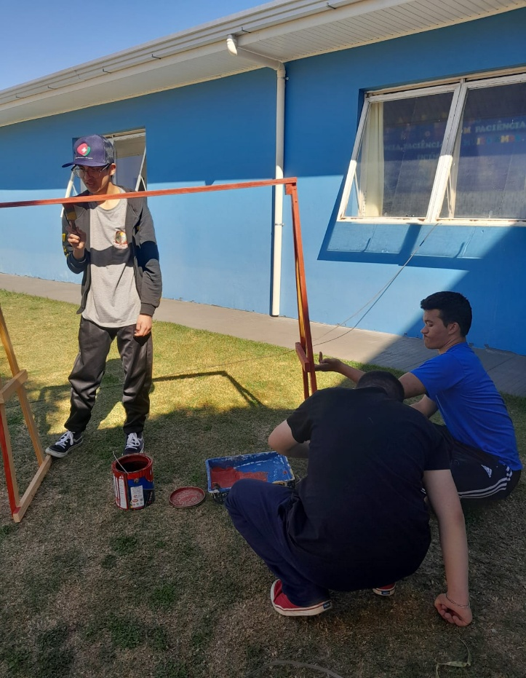

Etapa/Ação 04:
Descrever e inserir as fotos

Estudar os sons, medir as afinações, lapidar os instrumentos e executar
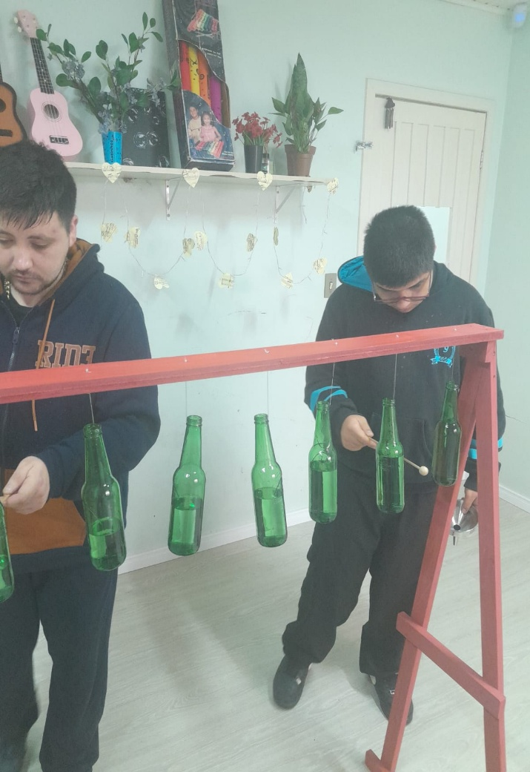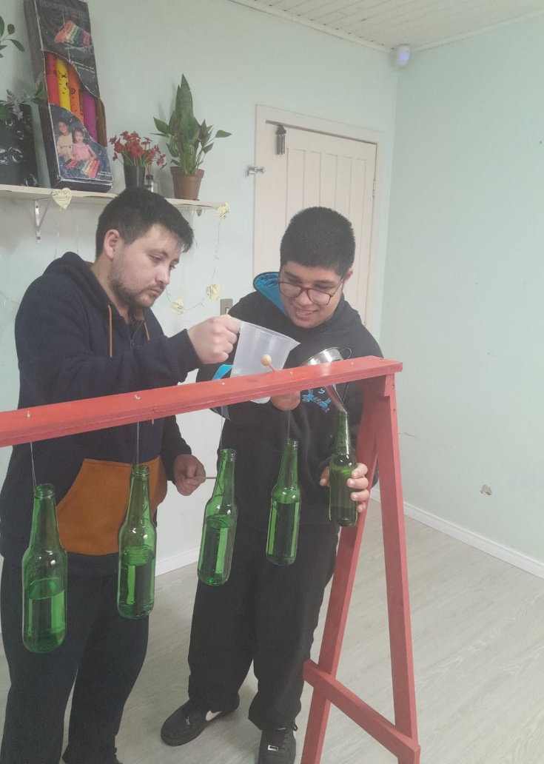
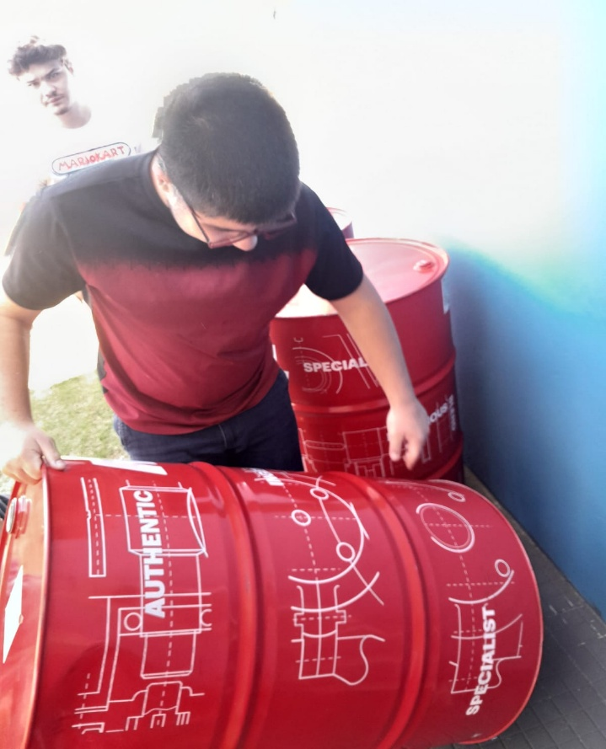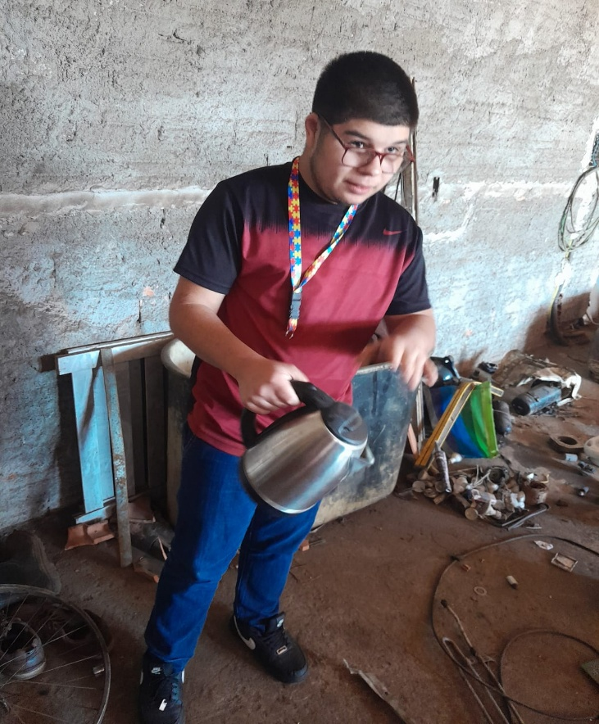

- Avaliação de resultados (Avaliar se os objetivos e expectativas foram e/ou estão sendo alcançados)
Os resultados estão sendo alcaçados com constancia. Observamos que os alunos conseguiram ampliar sua visão de sustentabilidade, criatividade e construcão.

- Investimentos da premiação: (Mencionar sobre os investimentos caso ganhe a premiação)
Investimento em instrumentos musicais para as terapias da instituição.

- Considerações finais: (Resultados mensuráveis com a aplicação das atividades/ações apresentadas no relatório socioambiental e as perspectivas de continuidade)
Considerações finais
Ao longo da execução das atividades apresentadas neste relatório socioambiental, o projeto atingiu resultados concretos, mensuráveis e alinhados aos seus objetivos de promoção da educação ambiental, da economia circular e da inovação cultural. Entre os principais resultados observados, destacam-se:

Resultados qualitativos: houve fortalecimento de competências técnicas e criativas entre os participantes (construção, design, som), além de maior consciência ambiental e de responsabilidade socioambiental. Realizou-se intercâmbio com comunidades locais, fomentando o sentimento de pertencimento cultural e a aplicabilidade prática de conceitos de sustentabilidade.

Eficiência e sustentabilidade financeira: o projeto mostrou capacidade de manter atividades por meio de parcerias (instituições de ensino, empresas apoiadoras) e de explorar fontes de financiamento público/privado, fortalecendo a cadeia de suprimento de insumos recicláveis e o reaproveitamento de sobras de materiais.

Impacto social e ambiental: promoção de inclusão cultural e de educação ambiental entre jovens autistas, contribuindo para a redução de resíduos e para a valorização de saberes locais.

Perspectivas de continuidade (continuidade do projeto)

Manter e ampliar parcerias: formalizar acordos com escolas, universidades, coletivos culturais e organizações sociais para ampliar a base de participantes, ampliar a oferta de oficinas e garantir a continuidade do fornecimento de materiais recicláveis.
Diversificar fontes de financiamento: patrocínios privados, campanhas e programas de responsabilidade social corporativa, buscando uma carteira estável de recursos para sustentar oficinas, produção e manutenção dos instrumentos.
Aperfeiçoar a cadeia de suprimentos sustentável: fortalecer parcerias com catadores, cooperativas de recicláveis e redes de logística reversa para assegurar fluxo contínuo de insumos, reduzir custos e ampliar o impacto ambiental positivo.

Inserção educativa e cultural: consolidar o projeto como componente de educação ambiental e educação musical, com possibilidade de integração curricular, terapeutica com apresentações públicas e festivais, para ampliar o alcance e a visibilidade.

Indicadores sugeridos de acompanhamento (para uso futuro)

Operacionais: número de instrumentos concluídos, quantidade de materiais recicláveis reaproveitados.

Econômicos: custo médio por instrumento, fontes de financiamento captadas.

Educacionais e sociais: melhoria em conhecimentos de sustentabilidade (pré/pós avaliação), satisfação dos participantes, diversidade de público atendido, número de apresentações/mostras públicas.

Ambientais: redução estimada de resíduos enviados a aterros, reciclagem efetiva de materiais, impactos de vida útil dos instrumentos (durabilidade, reparos necessários).

Conclusão
Este projeto demonstra potencial de continuidade, com resultados mensuráveis já alcançados e fundamentos sólidos para expansão. Ao manter o foco na educação ambiental, na inovação musical e na participação adolescentes e jovens com autismo com pontecialidades para o mercado de trabalho, é possível ampliar o alcance, aumentar o impacto socioambiental e consolidar uma prática sustentável, economicamente viável e culturalmente relevante.

- Professor Destaque: (Defenda e apresente de forma descritiva, e também com imagens caso queira, a indicação do professor para o Prêmio - Professor Destaque. Considerando o slogan do Fundação Aurora Luiz Bodanese: “Por onde passamos transformamos”, qual impacto transformador o professor resultou para a escola ou entidade?

“Por onde passamos Transformamos” baseando-se nessa expressão:

A professora criou rotinas visuais que ajudam a entender o que vai acontecer e quando, reduzindo a ansiedade e aumentando a participação.
Manteve uma linha aberta de comunicação, com relatórios simples, dicas para casa e reuniões em que ouvimos nossas dificuldades, o que nos faz sentir parte do processo.
Estabeleceu uma cultura que encara a diversidade como uma forma de aprender de maneiras diferentes, não como obstáculo.
Assim, todos passaram a aprender a colaborar, respeitar e apoiar uns aos outros.
Os adolescentes e jovens compreenderam a importância da reutilização de materiais, o que também lhes proporciona aprendizados práticos sobre finanças no cotidiano de suas vidas.
A Instituição obteve grande transformação através do projeto nas terapias educacionais realizadas diariamente.

